Witajcie Temat tego tygodnia to WIOSENNE PORZĄDKI Mamy nadzieję, że w końcu za oknem zaświeci słoneczko na dobre i każdy z Was będzie mógł skorzystać z pięknej pogody. Tymczasem poświęćcie trochę czasu na pracę zdalną

- Prosimy o przeczytanie wiersza.

JAN BRZECHWA

WIOSENNE PORZĄDKI

Wiosna w kwietniu zbudziła się z rana,
Wyszła wprawdzie troszeczkę zaspana,
Lecz zajrzała we wszystkie zakątki:
-Zaczynamy wiosenne porządki.
Skoczył wietrzyk zamaszyście,
Pookurzał mchy i liście.
Z bocznych dróżek, z polnych ścieżek
Powymiatał brudny śnieżek.
Krasnoludki wiadra niosą,
Myją ziemię ranną rosą.
Chmury, płynąc po błękicie,
Urządziły wielkie mycie,
A obłoki miękką szmatką
Polerują słońce gładko,
Aż się dziwią wszystkie dzieci,
Że tak w niebie ładnie świeci.
Bocian w górę poszybował,
Tęczę barwnie wymalował,
A żurawie i skowronki
Posypały kwieciem łąki,
Posypały klomby, grządki
I skończyły się porządki.

Rozmowa o aktualnej porze roku: Jak się nazywa ? Po czym poznajemy, że to wiosna? Jakie zwiastuny wiosny dzieci zaobserwowały w najbliższym otoczeniu? Zwrócenie uwagi na to, że wiosną zaczynają się prace w ogrodzie, a może dzieci mają jakieś zdjęcia z domowego ogródka i chcą się nimi z nami podzielić ?

- Przyjrzyjcie się ilustracji i spróbujcie odpowiedzieć na pytania:
- Co robi dziewczynka/Pani/Pan? (wskazujemy o którą osobę Nam chodzi)
- Jakie narzędzia ogrodnicze widzisz na obrazku?
- Jakie prace należy wykonać wiosną w ogródku?
- Czy wykonywaliście kiedyś prace w ogrodzie, pomagaliście przy takich pracach?
- Czy macie przy domu ogród? U babci/dziadzia?
- Jak nazywa się osoba zajmująca się pracami ogrodniczymi zawodowo?

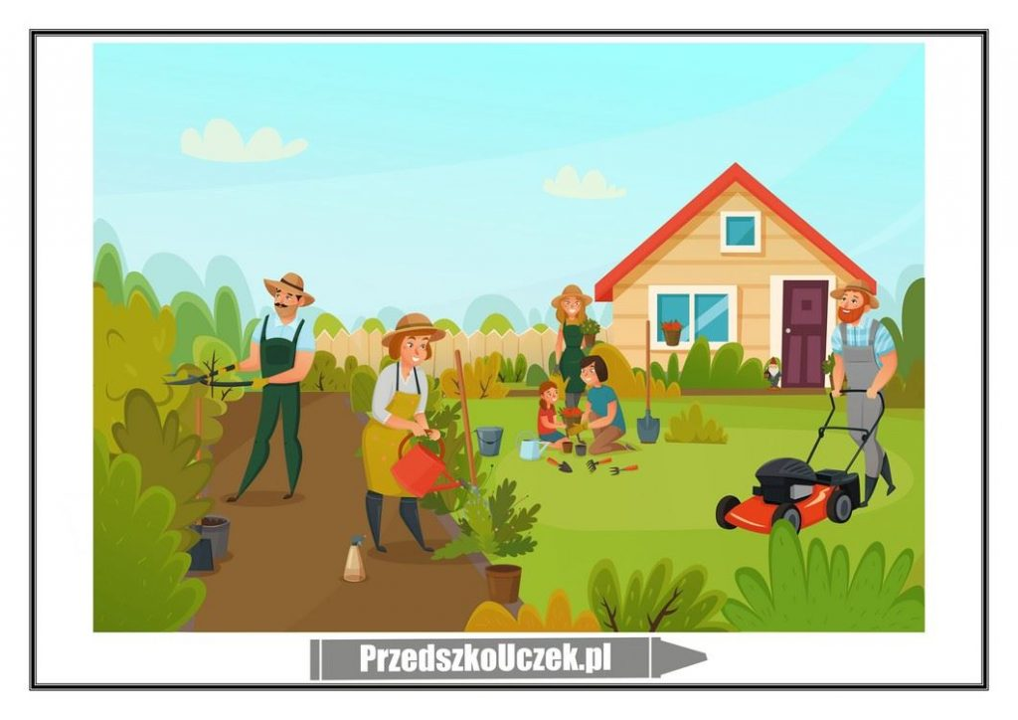

- Czy wiecie kim jest ogrodnik? Co robi? Jak wygląda? Jakie narzędzie mu są potrzebne do pracy? Poniżej kilka ilustracji, które pomogą Wam odpowiedzieć na te pytania Przy okazji podzielcie proszę nazwy narzędzi ogrodnika na sylaby.

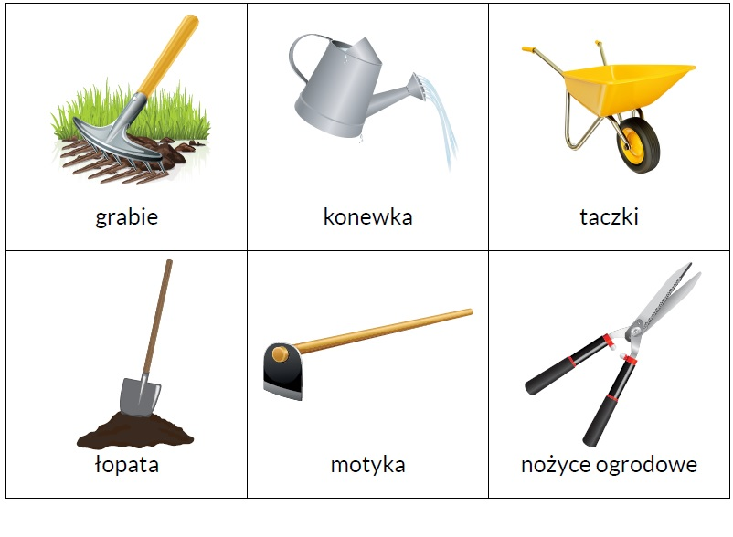
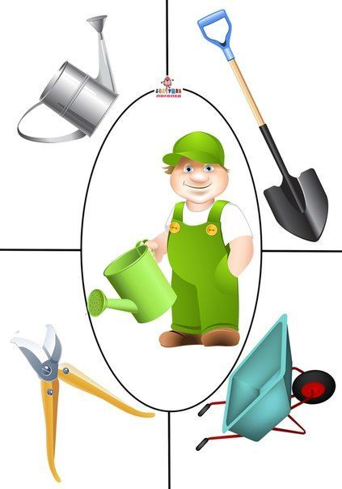

- Zachęcamy do wspólnego śpiewania : https://www.youtube.com/watch?v=C4AqPmD3aU4
Piosenka pt ,, W naszym ogródeczku’’
W naszym ogródeczku zrobimy porządki
Wygrabimy ścieżki przekopiemy grządki
Raz dwa trzy.
Potem w miękką ziemię wsiejemy nasionka
Będą się wygrzewać na wiosennym słonku
Raz dwa trzy.
Spadnie ciepły deszczyk i wszystko odmieni
W naszym ogródeczku grządki zazieleni
Raz dwa trzy.

- Na koniec praca plastyczna ,,WIOSENNY KWIAT’’ ze słomek i plasteliny.
Potrzebne będą:
- słomki do napojów
- PLASTELINA
- szablon, który znajduje się poniżej
- nożyczki

Aby przystąpić do wylepiania, należy pociąć sporą ilość słomek do napojów, na kawałki miej więcej 2 cm. Przygotujcie się na niewielki bałagan, słomki pod naciskiem ostrza nożyczek odskakują. Samo cięcie to super zabawa, ale pod czujnym okiem rodzica albo z jego pomocą Kolejny etap to wyklejenie płatków kwiatka i łodygi grubą warstwą plasteliny. Ostatni etap bardzo pracochłonny polega na wbiciu w plastelinę słomek. Aby osiągnąć efekt końcowy, trzeba powtórzyć układanie słomek jedna obok drugiej bardzo wiele razy. To jest dopiero szkoła charakteru :)

